Встреча работников пожарной охраны с воспитанниками нашего детского сада.
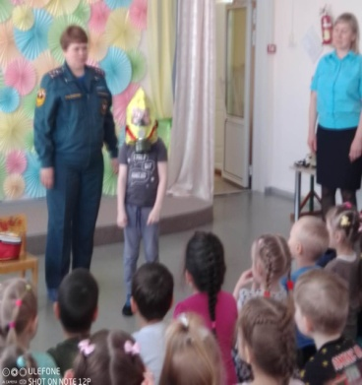
Проблема безопасности жизнедеятельности детей - одна из наиболее актуальных в современных условиях. Дети – наше будущее, забота об их здоровье, профилактика травматизма при пожарах относится к числу приоритетных задач всех взрослых. В МКДОУ «Слободо- Туринский детский сад «Алёнка» прошла очередная встреча работников пожарной охраны. Такие встречи уже стали традиционными,
их главная цель - обучить подрастающее поколение правилам безопасного поведения, предотвратить возможные экстремальные ситуации и научить их осторожности.
Ребятам показали предметы боевой одежды, пожарно-спасательный инвентарь. Девчонкам и мальчишкам было интересно примерить пожарные каски. Пожарные рассказали о том, какие правила безопасности нужно соблюдать, чтобы предотвратить возникновение пожара, и как нужно действовать при пожаре самим и как помочь другим людям. Также напомнили детям номера экстренных служб. Познакомили воспитанников с первичными средствами пожаротушения. Практика показывает, что общение с детьми напрямую является более результативным, так как дошкольники лучше усваивают информацию, основанную на личном опыте. Дети задавали много вопросов о профессиональной деятельности и средствах пожаротушения.
Эта встреча стала для детей познавательной и запоминающейся, вызвала интерес и уважение к профессии пожарного. Ребята долго не хотели отпускать таких интересных гостей! Многие из них захотели стать пожарными и помогать людям при пожаре. В конце мероприятия дети поздравили гостей с наступающим праздником (30 апреля) и подарили им поздравительные открытки сделанные своими руками.
